Aluno: Erivaldo Barros

Elabore um algoritmo que possa descobrir, através de perguntas e respostas, qual meio de transporte o usuário está pensando.

O usuário deverá escolher uma das seguintes opções:

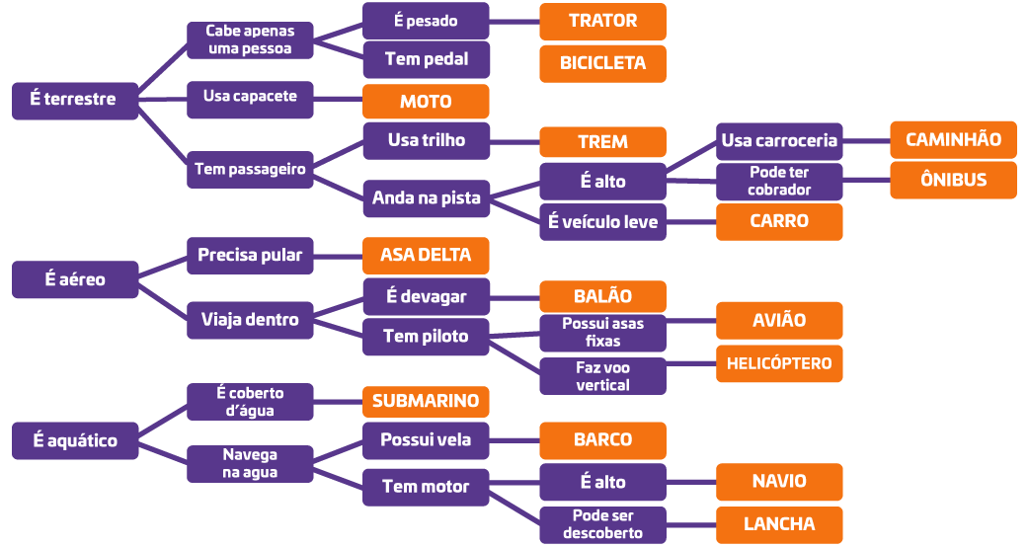

**Paleta de Cores**: **variáveis; valor da variável; estruturas condicionais; entrada/saída de dados; “**texto**”.**

**Possível ~~Solução~~ do Algoritmo (O.o’)**

**inteiro** **T**

**caracter** **tresp1**, **tresp2, bresp1, mresp1, trresp1**, **trresp2, cresp1, coresp1**, **coresp2**, **coresp3**, **coresp4**

**caracter** **asaresp1, ahresp1, ahresp2, ahresp3, baresp1, baresp2**

**caracter** **subresp1, barco1, barco2, nvresp1, nvresp2, nvresp3**

**escreva**("Escolha uma das opções de transporte abaixo: 1, 2 ou 3: ")

**escreva**("1 - Terrestre")

**escreva**("2 - Aéreo")

**escreva**("3 - Aquático")

**leia**(**T**)

**se** (T <> 1 E T <> 2 E T <> 3) **entao**

**escreva** (“Opção Inválida!”)

**fimse**

**se** (**T** == 1) **entao**

**escreva**("Cabe apenas uma pessoa? Responda SIM ou NÃO: ")

**leia**(**tresp1**)

**se** (**tresp1** == "SIM") **entao**

**escreva**("É pesado? ")

**leia**(**tresp2**)

**se** (**tresp2** == "SIM") **entao**

**escreva**:("Seu transporte é um TRATOR!")

**senao**

**escreva** ("Tem pedal? ")

**se** (**bresp1** == "NÃO") **entao**

**escreva**(“Tente novamente :(”)

**fimse**

**se** (**bresp1** == "SIM") entao

**escreva**:("Seu transporte é uma BICICLETA!")

**fimse**

**fimse**

**senao**

**escreva**("Usa capacete?")

**leia**(**mresp1**)

**se** (**mresp1** == "SIM") **entao**

**escreva**("Seu trasnporte é uma MOTO!")

**fimse**

**se** (**mresp1** == "NÃO") **entao**

**escreva**("Tem passageiro? ")

**leia**(**trresp1**)

**se** (**trresp1** == "NÃO") **entao**

**escreva**(“Tente novamente :(”)

**fimse**

**se** (**trresp1** == "SIM") **entao**

**escreva**("Usa trilho? ")

**leia**(**trresp2**)

**se** (**trresp2** == "SIM") **entao**

**escreva**("Seu transporte é um TREM!")

**senao**

**escreva**("Anda na pista?" )

**leia**(**coresp1**)

**se** (**coresp1** == "NÃO") **entao**

**escreva**("Tente novamente :(")

**fimse**

**se** (**coresp1** == "SIM") **entao**

**escreva**("É alto? ")

**leia**(**coresp2**)

**se** (**coresp2** == "SIM") **entao**

**escreva**("Usa carroceria? ")

**leia**(**coresp3**)

**se** (**coresp3** == "SIM") **entao**

**escreva**("Seu transporte é um CAMINHÃO!")

**senao**

**escreva**("Pode ter cobrador? ")

**leia**(**coresp4**)

**se** (**coresp4** == "SIM") **entao**

**escreva**("Seu transporte é um ÔNIBUS!")

**fimse**

**se** (**coresp4** == “NÃO”) **entao**

**escreva** (“Tente novamente :(”)

**fimse**

**fimse**

**senao**

**escreva**("É veículo leve?" )

**leia**(**cresp1**)

**se** (**cresp1** == "NÃO") **entao**

**escreva**("Tente novamente :(“)

**fimse**

**se** (**cresp1** == "SIM") **entao**

**escreva**("Seu transporte é um CARRO!”)

**fimse**

**fimse**

**fimse**

**fimse**

**fimse**

**fimse**

**fimse**

**fimse**

**se** (**T** == 2) **entao**

escreva("Precisa pular? Responda SIM ou NÃO: ")

**leia**(**asaresp1**)

**se** (**asaresp1** == “SIM”) **entao**

**escreva** (“Seu transporte é uma ASA DELTA!”)

**senao**

**escreva**(“Viaja detro?” )

**leia**(**baresp1**)

**se** (**baresp1** == “NÃO”) **entao**

**escreva**(“Tente novamente :( ”)

**fimse**

**se** (**baresp1** == “SIM”) **entao**

**escreva**(“É devagar? ”)

**leia**(**baresp2**)

**se** (**baresp2** == “SIM”) **entao**

**escreva**(“Seu transporte é um BALÃO!”)

**senao**

**escreva**(“Tem piloto? ”)

**leia**(**ahresp1**)

**se** (**ahresp1** == “NÃO”) **entao**

**escreva**(“Tente novamente :( ”)

**fimse**

**se** (**ahresp1** == “SIM”) **entao**

**escreva**(“Possui asas fixas? ”)

**leia**(**ahresp2**)

**se** (**ahresp2** == “SIM”) **entao**

**escreva**(“Seu transporte é um AVIÃO!”)

**senao**

**escreva**(“Faz vôo vertical? ”)

**leia**(**ahresp3**)

**se** (**ahresp3** == “SIM”) **entao**

**escreva**(“Seu transporte é um HELICÓPTERO!”)

**else** **escreva**(“Tente novamente :( ”)

**fimse**

**fimse**

**fimse**

**fimse**

**fimse**

**fimse**

**fimse**

**se** (**T** == 3) **entao**

escreva(" É coberto d'água? Responda SIM ou NÃO: ")

**leia**(**subresp1**)

**se** (**subresp1**== “SIM”) **entao**

**escreva** (“Seu transporte é um SUBMARINO!”)

**senao**

**escreva**(“Navega na água?” )

**leia**(**barco1**)

**se** (**barco1**== “NÃO”) **entao**

**escreva**(“Tente novamente :( ”)

**fimse**

**se** (**barco1**== “SIM”) **entao**

**escreva**(“Possui vela? ”)

**leia**(**barco2**)

**se** (**barco2**== “SIM”) **entao**

**escreva**(“Seu transporte é um BARCO!”)

**senao**

**escreva**(“Tem motor? ”)

**leia**(**nvresp1**)

**se** (**nvresp1** == “NÃO”) **entao**

**escreva**(“Tente novamente :( ”)

**fimse**

**se** (**nvresp1** == “SIM”) **entao**

**escreva**(“É alto? ”)

**leia**(**nvresp2**)

**se** (**nvresp2** == “SIM”) **entao**

**escreva**(“Seu transporte é um NAVIO!”)

**senao**

**escreva**(“Pode ser descoberto?”)

**leia**(**nvresp3**)

**se** (**nvresp3** == “SIM”) **entao**

**escreva**(“Seu transporte é uma LANCHA!”)

**else** **escreva**(“Tente novamente :( ”)

**fimse**

**fimse**

**fimse**

**fimse**

**fimse**

**fimse**

**fimse**